**Komunikacja wizualna w biznesie. Jak wiele wnosi Digital Signage?**

**Dystrybutor elektroniki podkreśla znaczenie komunikacji wizualnej w bardziej przyszłościowym marketingu. Promuje w tym kontekście także extendery HDMI, umożliwiające przesyłanie obrazu w rozdzielczości 4K.**

**Innowacyjna forma marketingu cyfrowego. O co chodzi z Digital Signage?**

**Digital Signage** to system komunikacji wizualnej, który wykorzystuje ekrany cyfrowe umieszczone w publicznych miejscach oraz w przestrzeniach sklepowych. Można go spotkać w sklepach lub restauracjach, gdzie służy np. do informowania o ofertach czy promocjach. Jest też używany na lotniskach, dworcach, w szpitalach, a także w przestrzeni biurowej (np. w salach konferencyjnych).

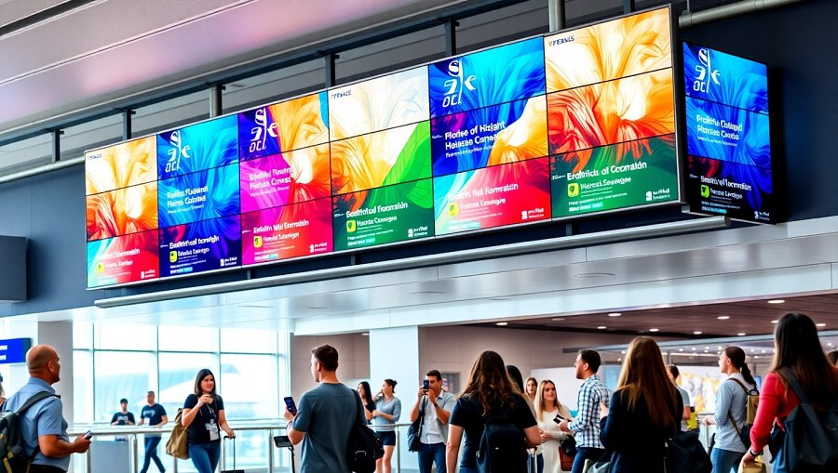

***Digital Signage*** *to innowacyjna forma marketingu cyfrowego, która pozwala na dynamiczne wyświetlanie treści o charakterze informacyjnym czy reklamowym w formie multimedialne*j - przekonują eksperci dystrybutora elektroniki **Netinet**. - *To doskonała alternatywa dla tradycyjnych form reklamy. Bardziej angażująca klientów, z możliwością zdalnej zmiany komunikatów, bardziej opłacalna od wydruku materiałów i atrakcyjna wizualnie.*

**Pomoc przy przesyłaniu obrazu do ekranów. Extendery marki Techly w Netinet**

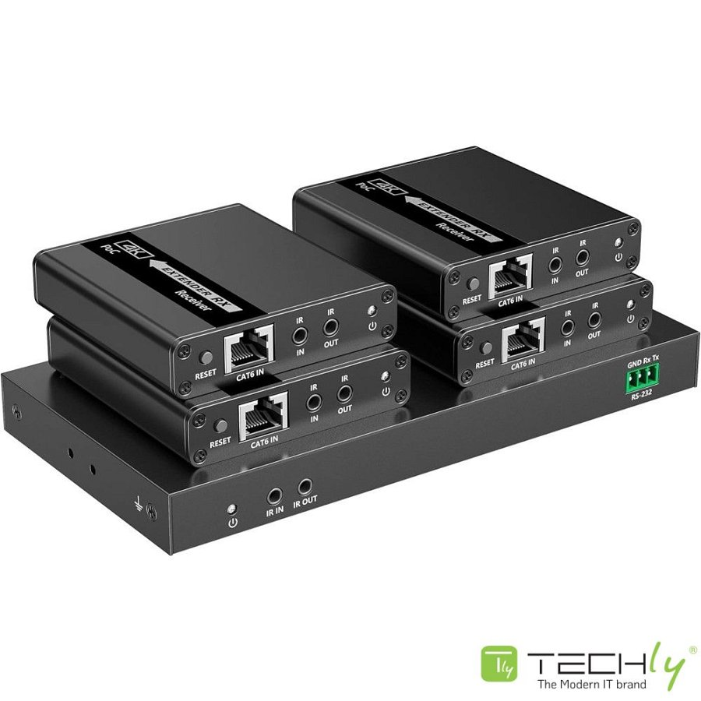

Jako wsparcie we wprowadzeniu **Digital Signage** w biznesie **Netinet** proponuje oferowane przez siebie **extendery (transmitery) HDMI** marki **Techly**. W swoim asortymencie ma modele, które pozwalają podłączyć od 2 do 8 wyświetlaczy HDMI do jednego urządzenia źródłowego. Może być nim odtwarzacz multimedialny, komputer czy specjalny player **Digital Signage** (urządzenie do wyświetlenia treści cyfrowych).

Następnie jeden sygnał jest przesyłany kablem sieciowym do wszystkich ekranów. Co najważniejsze, może to robić nawet przy dużych odległościach. *To oznacza prostą, ekonomiczną instalację bez utraty jakości obrazu, nawet w rozdzielczości 4K* - dodają eksperci z **Netinetu**.

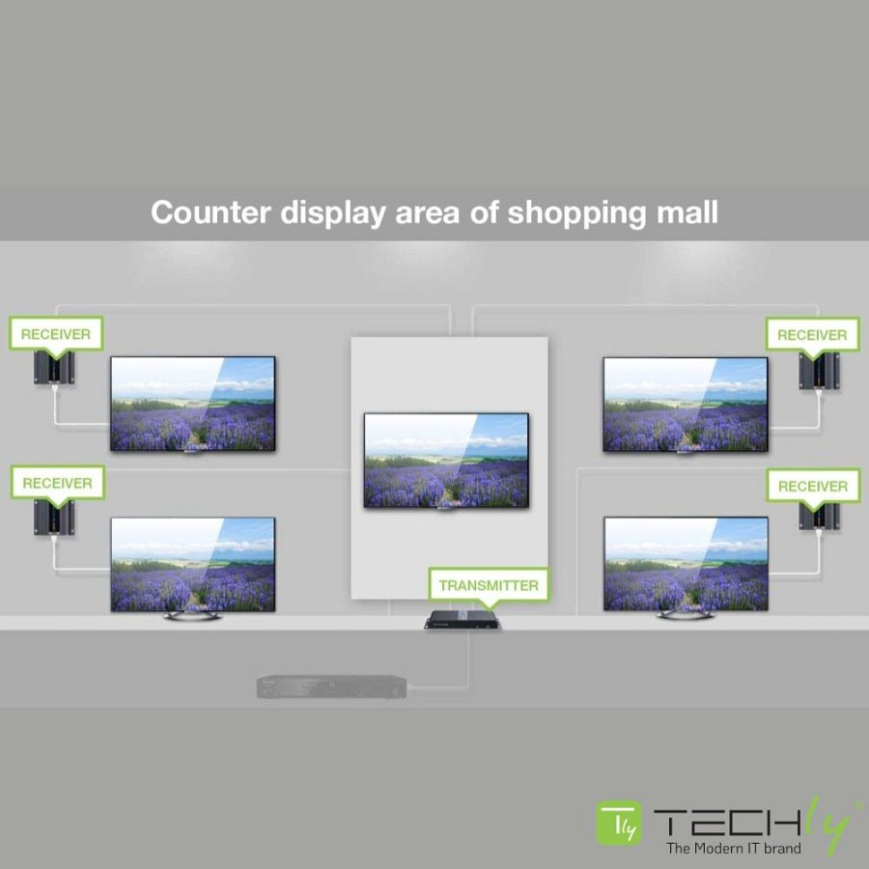

**Netinet zachęca do sprawdzenia extenderów Techly** [**na swojej platformie dla klientów B2B**](https://b2b.netinet.pl/195-extendery?resultsPerPage=100&amp;amp;q=Funkcje+dodatkowe-obs%C5%82uga+PoC/Typ+po%C5%82%C4%85czenia-Punkt+%5C-+Wielopunkt)